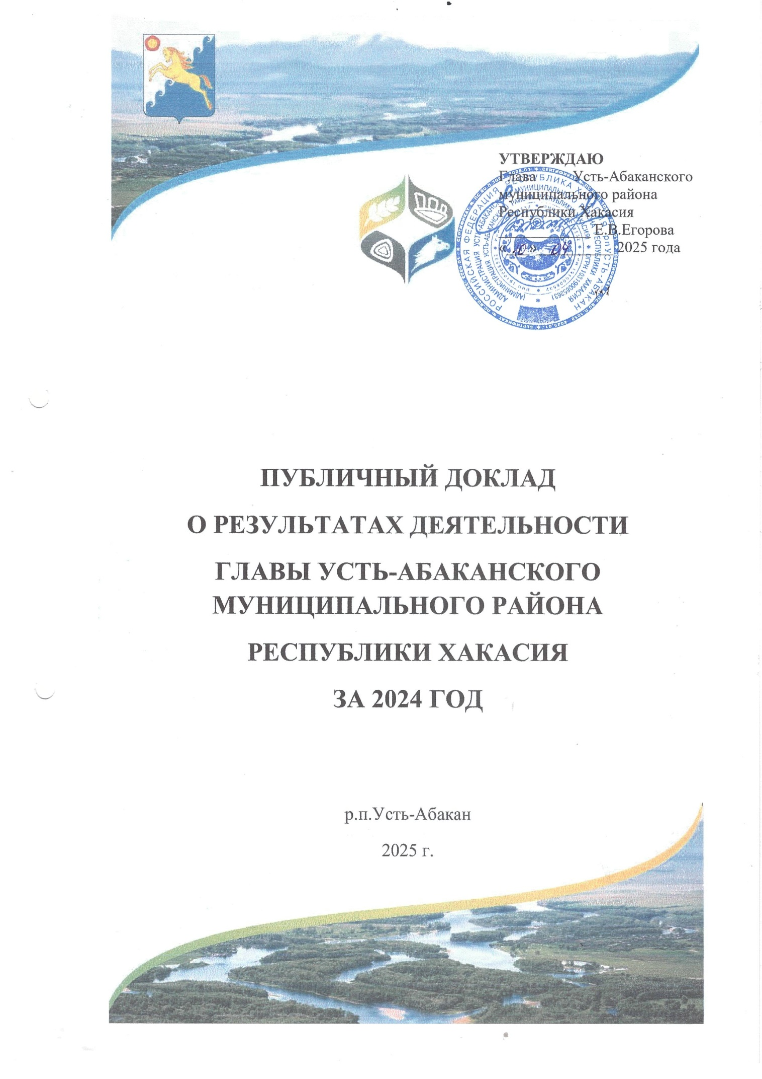

ПУБЛИЧНЫЙ ДОКЛАД
ГЛАВЫ УСТЬ-АБАКАНСКОГО РАЙОНА ЗА 2024 ГОД

Уважаемые жители района!

Сегодня мы подводим итоги очередного года – года векового юбилея нашего района, года новых вызовов и задач, но прежних приоритетов – непрерывного развития муниципального образования, совершенствования всех сфер жизнедеятельности и улучшения благосостояния населения.
В 2024 году положительная динамика развития района сохранена, наблюдается рост основных показателей по отношению к 2023 году:
- среднемесячная заработная плата работников организаций выросла на 19,3 %;
-инвестиции в основной капитал по крупным и средним организациям увеличились на 53,8%;
-объем промышленного производства увеличился на 41,8%;
-численность безработных граждан, состоящих на регистрационном учете в службе занятости, снизилась на 3,9%;
-объем платных услуг, оказанных населению района, увеличился на 3,8%;
- рост числа субъектов малого и среднего предпринимательства составил 10%.
-оборот розничной торговли (без субъектов малого предпринимательства) увеличился на 12%;
- ввод в эксплуатацию жилья увеличился на 13%.
-рост собственных доходов консолидированного бюджета района составил 14,5% к предыдущему периоду;
- прочих безвозмездных поступлений в консолидированный бюджет района поступило на 12,5 млн.руб. больше или в 4 раза;
- объем налоговых доходов консолидированного бюджета района в минувшем году вырос на 137,8 млн. рублей или на 20,7 % к уровню 2023 года;.
Согласно рейтинговой оценке Министерства экономического развития Республики Хакасия по итогам прошедшего года Усть-Абаканский район занял второе место среди восьми муниципальных районов республики,

Для достижения целей, определённых Указом Президента Российской Федерации от 21.07.2020 № 474 «О национальных целях развития Российской Федерации на период до 2030 года», Усть-Абаканский муниципальный район принимал участие в реализации 4 национальных проектов, на эти цели было направлено свыше 134 млн.руб.

В рамках национального проекта «Культура»:
-приобретены мультимедийное оборудование, акустическая система, компьютер, терминал, выставочные стенды для музея «Курганы Салбыкской степи»;
- капитально отремонтированы здания СДК а.Тутачиков, ДК «Колос» с.Зеленое, ДК а.Сапогов;
-для Расцветовской сельской библиотеки приобретены телевизор, кронштейн для телевизора, резак бумаги;
- продолжена реконструкция здания СДК п.Расцвет;
-директор СДК «Солнечный» с. Солнечное признан лучшим работником сельских учреждений культуры и получил премию за участие в конкурсе.

В рамках национального проекта «Образование»:
-обновлена материально-техническая база Весенненской, Чапаевской, В-Биджинской, Райковской, Солнечной школ для внедрения цифровой образовательной среды;
-приобретены ноутбук и многофункциональный центр для кабинета цифровой образовательной среды В-Биджинской СОШ;
-17 школ и центр дополнительного образования района оснащены оборудованием, средствами обучения и воспитания для реализации общеразвивающих программ.

В рамках реализации национального проекта «Безопасные и качественные автомобильные дороги» в 2024 году за счет всех уровней бюджета выполнены работы по ремонту 1,6 км автомобильных дорог по улицам Рабочая, К.Маркса в р.п Усть-Абакан на общую сумму 20,5 млн. руб.

На реализацию национального проекта «Жилье и городская среда» направлено почти 20 млн.руб.:
в рп Усть-Абакан благоустроена территория «Острова отдыха» (установлены качели, спортивные тренажеры, видеонаблюдение, обустроен причал для катамаранов), отремонтированы тротуары общей протяженностью 1,6 км по ул. К.Маркса, ул. 20 лет Хакасии, осуществлено строительство транзитного водопровода от станции водоподъема по ул.Луговая;
в п. Расцвет установлена детская площадка по ул. Сергея Токаря;
в п. Тепличный благоустроена общественная территория по ул. Вишневая, в районе жилого дома № 15 (2 этап). Установлены скамьи с навесом, урны, лавки.

Сельское хозяйство

Несмотря на изъятия животных при ликвидации очага заразного узелкового дерматита крупного рогатого скота в зоне чрезвычайной ситуации на территории нашего района в период 2023-2024 годов и недополучения приплода от изъятых животных, по результатам 2024 года Усть-Абаканский район по-прежнему занимает лидирующую позицию по поголовью сельскохозяйственных животных среди районов Республики Хакасия- 31,7 %.

Малое и среднее предпринимательство

По состоянию на 01.01.2025 г. в районе действует 1340 субъектов малого и среднего бизнеса, из них 169 юридических лиц и 1171 индивидуальных предпринимателей. Рост к 2023 году составил 10 % или 122 субъекта.

По сравнению с прошлым годом поступление налоговых платежей за 2024 год увеличилось на 9,2% и составило 50 млн.руб.
В прошедшем году поддержку в общей сумме 4 млн.руб. получили 7 бизнес- проектов.

Жилищное строительство

Традиционно наш район является лидером среди восьми районов Республики Хакасия по вводу в эксплуатацию жилья!
По итогам 2024 года жилой площади в районе введено 94,2 тыс.кв.м. ,что на 13 % или на 10,8 тыс.кв.м. больше, чем в 2023 году . Средняя обеспеченность жильем в прошедшем году на 1 жителя увеличилась на 7,2% к уровню 2023 года и составила 27,2 кв.м.
Для достижения данного результата:
из районного бюджета выделено 1,1 млн.руб. на приведение в соответствие с законодательством генеральных планов Усть-Бюрского и Сапоговского сельских советов;
выдано 658 разрешений на строительств, 94 градостроительных планов земельных участков, принято решений по 19 заявлениям о выдаче разрешений на ввод объектов капитального строительства в эксплуатацию;
в рамках реализации муниципальной целевой программы «Комплексное развитие сельских территорий Усть-Абаканского района» приобретено и выделено жилых помещений для 9 семей, проживающих в сельской местности на общую сумму 15,7 млн. руб.

Коммунальное хозяйство

В прошедшем году на поддержку и развитие систем коммунального комплекса направлено 29 млн.руб
Практически закончен 3 этап строительства системы водоснабжения в с. Зеленое, осуществлен капитальный ремонт металлических дымовых труб в котельных аал Доможаков, аал Чарков, с.Вершино-Биджа.
В результате выполненных мероприятий в 2024 году общий износ объектов коммунальной инфраструктуры снизился на 0,4% к уровню предыдущего года.

Развитие дорожно-транспортной системы

Без темы дорог не обходится ни одна встреча, ни один личный приём.
На дорожное хозяйство в 2024 году направлено около 173 млн. руб, при этом из федерального и республиканского бюджетов привлечено около 102 млн.руб., приведено в нормативное состояние 33,8 км автомобильных дорог в 12 населенных пунктах.
Развитие дошкольного образования

В детских садах проведены ремонтные работы, противопожарные мероприятия, приобретено оборудование и инвентарь для медицинских кабинетов и пищеблоков на общую сумму около 11 млн. руб.

Развитие общего образования

По сравнению с 2023 годом в 17 школах района количество обучающихся в целом выросло на 56 человек, численность обучающихся на конец 2024 года составила 6049 человек.
На содержание образовательных учреждений было выделено из бюджета района свыше 1,4 млрд.руб, в том числе на модернизацию и оснащение учреждений, проведение ремонта зданий – около 114 млн.руб.
Осуществлен капитальный ремонт старого здания Чапаевской школы, а так же закуплена новая мебель, офисная техника и оборудование на общую сумму 35, 1 млн. руб.
Реализованы два инициативных проекта - обустроена универсальной спортивная площадка в Чапаевской школе и приобретены кресла для актового зала Усть-Абаканской школы.

Дополнительное образование

В системе дополнительного образования функционирует 31 организация, реализующая дополнительные общеобразовательные общеразвивающие программы, с общим охватом обучающихся – 4976 человек, что составляет 55,78% от общего числа детей в возрасте от 5 до 18 лет.
В 2024 году 16 образовательных организаций района и Усть-Абаканский ЦДО вошли в федеральный проект по созданию новых мест дополнительного образования.
В результате в отчетном году:
количество обучающихся, получивших услуги в системе АИС «Навигатор», увеличилось на 199 человек или 4,2 % к уровню 2023 года;
музей Солнечной школы - победитель международной выставки-форума «Россия»;
театр Весенненской школы - бронзовый призер Всероссийского фестиваля «Уральские сказы»;
театры Солнечной, Опытненской, Райковской школ - призеры республиканских фестивалей-конкурсов;
обучающиеся Усть-Абаканского Центра дополнительного образования приняли участие в 54 Всероссийских, межрегиональных и окружных соревнованиях, республиканских конкурсах, чемпионатах и фестивалях, завоевали 228 призовых мест.
В рамках муниципальной программы «Культура Усть-Абаканского района» на укрепление материально-технической базы школы искусств в 2024 году направлено свыше 2,5 млн. рублей. Приобретены концертные музыкальные инструменты, активные акустические системы, костюмы и танцевальная обувь для фольклорного ансамбля.
Проведен ремонт учебного класса школы искусств в с. Зеленое на сумму 341 тыс.рублей.
В 2024 году учащиеся Усть-Абаканской школы искусств приняли участие в 33 конкурсах, международного, Всероссийского, регионального и республиканского уровня, где завоевано более 70 званий лауреатов разных степеней.
Развитие физкультуры и спорта

Освоение финансовых средств в рамках муниципальной программы «Развитие физической культуры и спорта» за 2024 год составило 73,2 млн.руб., из них 12,5 млн.руб. направлены на капитальный ремонт кровли здания раздевалки и гаражей и материально-техническое оснащение спортивной школы, благоустройство территории универсального спортивного зала, приобретение спортивного инвентаря.

Культурно-досуговая деятельность

Финансирование в рамках муниципальной программы «Культура Усть-Абаканского района» - 158,6 млн.руб., из них на укрепление материально-технической базы районных учреждений культуры направлено свыше 1,1 млн.руб., районных библиотек- свыше 3 млн.руб.

Туризм

На улучшение инфраструктуры объектов туризма направлено свыше 3,7 млн.руб.: проведен капитальный ремонт ограждения территории музея «Древние курганы Салбыкской степи», приобретены хакасские национальные костюмы.

Открытая власть

Информирование населения о результатах деятельности органов МСУ и значимых событиях в жизни муниципалитета осуществляется с использованием различных форматов:
-на официальном сайте района https://ust-abakan.ru/;
-на моей личной странице в сетях «ВКонтакте», «Одноклассники» и мессенджере Telegram;
- на страницах районной газеты «Усть-Абаканские известия».
В 2024 году было проведено 8 «Прямых эфиров» с населением в сети «ВКонтакте, на радио «Искатель» -10. Через социальные сети «Одноклассники», «Телеграмм», «ВКонтакте» отвечаю на вопросы в публичных комментариях.
За 2024 год по системе «Платформа Обратной Связи» поступило 106 обращений граждан, по системе «Инцидент Менеджмент» - 817 обращений.
Веду прямой диалог с жителями на площадке аналитической программы «Аргументы» на телеканале ВГТРК «Вести-Хакасия».
Одним из успешных информационных кейсов стало проведение в 2024 году масштабного пресс-тура для журналистов Хакасии.
За 2024 год мною, моими заместителями, руководителями администрации, проведено 92 личных приема граждан, из них- 46 выездных, принято 142 гражданина, рассмотрено 440 обращений. Из общего числа обращений решено положительно 51, перенаправлено по полномочиям в другие органы - 65.

Благодарю всех за оказанную помощь и поддержку: Правительство Республики Хакасия, глав поселений, депутатов всех уровней, своих коллег, предпринимателей, руководителей общественных организаций и жителей района. Поставленные задачи необходимо и дальше решать сообща, продолжим «писать» историю нашего района своими делами!

